Материально-техническое оборудование, предназначенное для обеспечения образовательной деятельности
Дошкольное образование
Основная образовательная программа - адаптированная основная образовательная программа дошкольного образования для слабовидящих
адаптированная основная образовательная программа дошкольного образования для слепых
Начальное общее образование
Основная образовательная программа - адаптированная основная общеобразовательная программа начального общего образования для слабовидящих
№ | Предметы | Наименование оборудованных учебных кабинетов, объектов для проведения практических занятий с перечнем основного оборудования | Фото
1 | Охрана, коррекция зрения и развитие зрительного восприятия, Сенсорное развитие | Кабинет №20 Кабинет учителя-дефектолога (тифлопедагога)  Жалюзи - 1  Стол рабочий с тумбой и полочками– 1  Компьютерное кресло - 1  Ноутбук (Acer)– 1  Принтер МФУ (Epson) – 1  Стул – 1  Парта со столешницей изменяющей наклон -7  Стул – 1  Комплект детских столов «Цветок», в 3-х размерном уровне - 1  Стулья детские – 5  Табурет детский - 2  Тумба (хозяйственная)-1  Шкаф для учебных пособий – 2  Этажерка – 1  Пенал для пособий- 1  Шкаф для верхней одежды – 1  Рециркулятор – 1  Магнитная доска-1  Бизиборд – 1  Коврограф «Миниларчик»– 1  Предметно-развивающая среда (большая) «Фиолетовый лес», методика Воскобовича – 1  Учебно-игровой методический комплект «Коврограф Ларчик», методика Воскобовича – 1  Складной настольный стационарный электронный видеоувеличитель TOPAZ – 1  Портативный ручной видеоувеличитель RUBY - 1  Лупы индивидуальные для слабовидящих - 2  Приборы для письма по Брайлю. Грифели (взрослые и детские). Бумага для письма по Брайлю. Тетради для письма по Брайлю. Прибор для письма по Гебольду. Приборы для рельефного рисования «Школьник» с набором клеёнки, трафареты для обкалывания по внутреннему и внешнему контуру. Линейка тактильная. Колодка-шеститочие, прибор «Брайлевское шеститочие», азбука разборная по Брайлю. «Азбука в картинках», пособие для незрячих (в двух альбомах), книги напечатанные шрифтом Брайля, рисунки, схемы, таблицы, выполненные в рельефно-графическом изображении.  Магнитный набор «Ориентир» - 2 шт.. Тифлоприбор «Графика».  Раздаточный геометрический материал.  Пособия в рельефно-графическом формате для слепых и слабовидящих. Рельефные рисунки, таблицы, модели, макеты, муляжи, игры, натуральные объекты для изучения окружающего мира. Мазаики, конструкторы, настольные игры  Пособия Монтессори:  Геометрические тела (10 объёмных тел с подставками);  Работа с блоками-вкладышами;  Основания для геометрических тел;  Блоки с цилиндрами – вкладышами;  Цветные цилиндры;  Проекции для цветных цилиндров;  Цветные таблички на 9 секций;  Шероховатые таблички (5 пар с шероховатостью различной фракции);  Ящик с тканью (парные образцы);  Шумовой набор (цилиндры).  Набор пособий «Дары Фребеля».  Цветные мелки, фломастеры, пластилин, тесто для лепки, трафареты (различной тематики), предметы для тактильного обследования.  Методическая литература. | 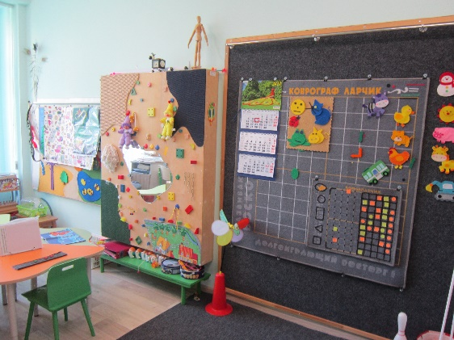  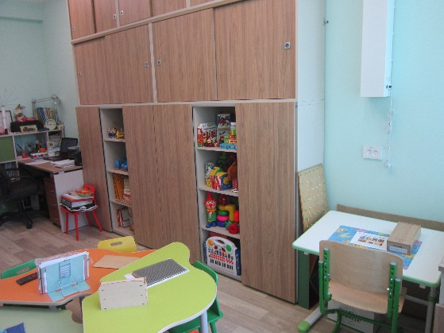  Тифлосредства  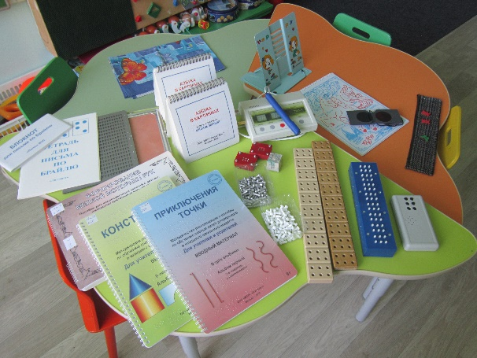  Пособия Монтессори  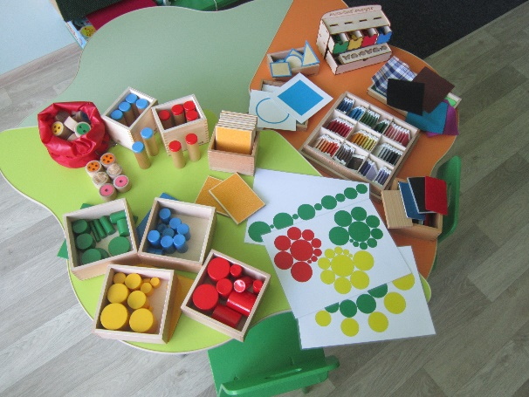  Пособия Дары Фребеля  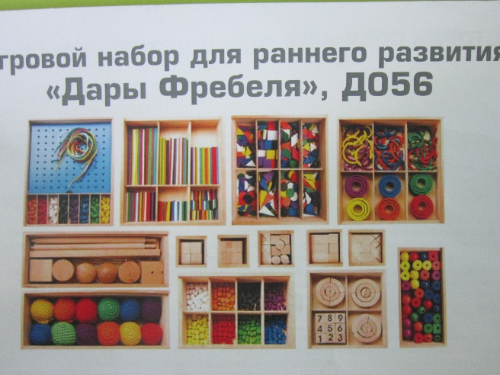
2. | Логопедия. | Кабинет №16 Кабинет учителя-логопеда  Компьютерный стол -1  Рециркулятор – 1  Лампа настольная -1  Стул учительский – 1  Парта детская-1  Стул детский – 3  Кушетка для массажа- 1  Стул-балансир -1  Шкаф для учебных пособий – 2  Компьютер в сборе – 1  Магнитная доска-1  Настенное зеркало - 1  СD-диски – 1  Корзинки для хранения пособий - 3  Учебно-методическая литература (методическая литература для учителя-логопеда).  Дидактический материал по логопедии:  Набор «Логопедический альбом» № 1, 2, 3, 4, 05 -1  Набор «Логопедки» на звуки «Ж», «З», «Л», «Р», «С», «Ф», «Ц», «Ч», «Ш», «Щ+Х». - 1  Набор перкуссии Flight FPS-17C - 1  Тактильный набор из можжевельника 4 предмета  Муляж Артикуляционного аппарата – 1  Доски Сегена (пенопласт) – 1  Игрушечные весы дерево – 1  Семья кукол 6 человек – 1  Робомышь – 1  Психолого- педагогическая диагностика развития детей раннего и дошкольного возраста (с приложением) 2 тома, Стребелева Е. А. – 1  Чемоданчик Стребелевой 3-7 лет – 1  Методика исследования интеллекта ребенка ( чемодан Стребелевой Е.А.) комплект №1 для возраста 2-3 года - 1  Набор «Геометрические тела» - 1  Конструктор деревянный – 1  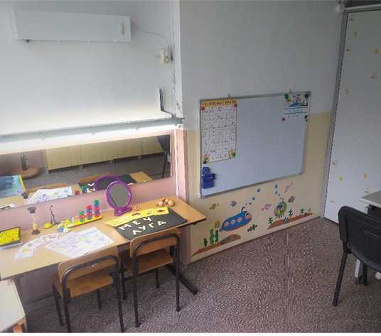  Развивающая доска Бизиборд "Бизи-Дом" - 1  Лабиринт логический "Чем питаются животные" – 1  Стучалка "Столбики" – 1  Игра «Развиваем память» - 1  Набор детской посуды – 1  Набор для развития речи «Учимся говорить» 1,2 – 1  Обучение грамоте набор – 1  Карточки – пазлы « Что получится?»– 1  Тренажёр «Логопед и Я» - 1  Тренажёр «Обучение грамоте» - 1  «В Мире звуков» - 1  В мире слов «большие и маленькие » - 1  «Забавные истории»-1  «Маленькие слова»-1  «Расшифруйслова»-1  Парные картинки « А,б, в, г,д …» - 1  Веселые уроки « Читаем по слогам» - 1  Игра- занятие «Выбираем противоположности» - 1  Пособие « Маленький дизайнер» - 1  Касса букв на магнитах «КИТ» - 1  Набор деревянных букв на магнитах -1 | 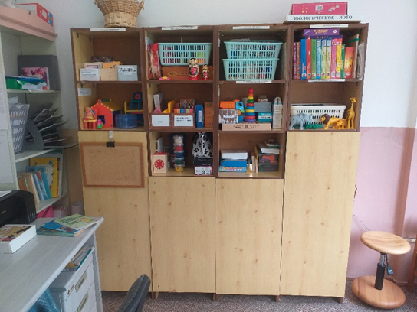  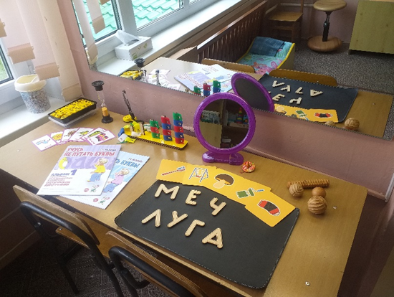
3. | Логопедия. | Кабинет №16а Кабинет учителя-логопеда  Компьютерный стол+шкаф-1  Рециркулятор – 1  Стул учительский – 1  Парта детская-1  Стул детский – 2  Стол п/м со стульчиком - 1  Шкаф для учебных пособий – 2  Компьютер в сборе – 1  Магнитная доска-1  Диван– 1  Полка навесная – 1  Настенное зеркало - 1  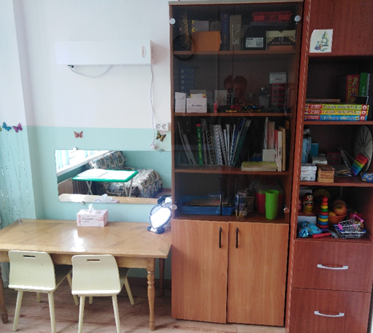  СD-диски – 1  Учебно-методическая литература (методическая литература для учителя-логопеда).  Миниларчик «Развивающие игры Воскобовича» - 1  Приспособление из дерева для развития целенаправленной и сильной воздушной струи - 1  Деревянная подставка для бумажных материалов - 1  Дидактический материал по логопедии:  Набор «Логопедический альбом» № 1, 2, 3, 4. -1  Набор «Логопедки» на звуки «Ж», «З», «Л», «Р», «С», «Ф», «Ц», «Ч», «Ш», «Щ+Х». - 1  Набор перкуссии Flight FPS-17C - 1  Тактильный набор из можжевельника 4 предмета  Муляж Артикуляционного аппарата – 1  Доски Сегена (пенопласт) – 1  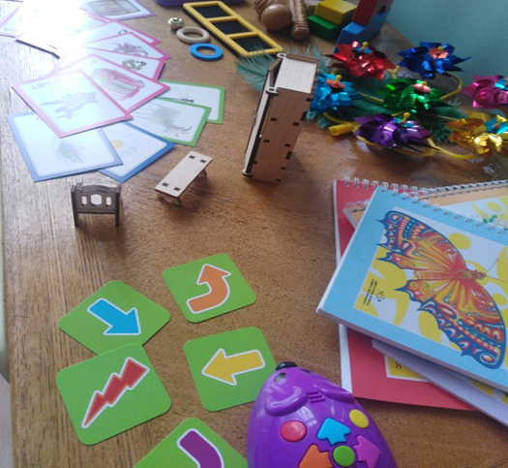  Игрушечные весы дерево – 1  Семья кукол 6 человек – 1  Робомышь – 1  Психолого- педагогическая диагностика развития детей раннего и дошкольного возраста (с приложением) 2 тома, Стребелева Е. А. – 1  Чемоданчик Стребелевой 3-7 лет – 1  Методика исследования интеллекта ребенка ( чемодан Стребелевой Е.А.) комплект №1 для возраста 2-3 года - 1  Набор «Геометрические тела» - 1  Конструктор деревянный – 1  Развивающая доска Бизиборд "Бизи-Дом" - 1  Лабиринт логический "Чем питаются животные" – 1  Стучалка "Столбики" – 1  Игра «Развиваем память» - 1  Набор детской посуды – 1  Набор для развития речи «Учимся говорить» 1,2 – 1  Обучение грамоте набор – 1  Логопедические кубики – 1  Тренажёр «Логопед и Я» - 1  Тренажёр «Обучение грамоте» - 1  В мире слов «Один много» - 1  В мире слов «Кто что делает» - 1 | 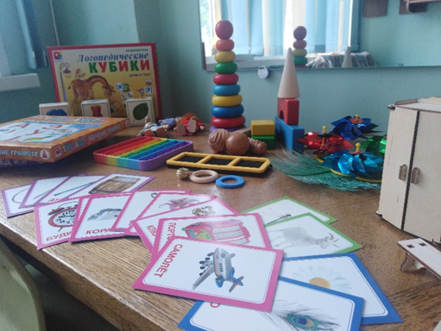
4. | Индивидуальные и групповые занятия c психологом | Кабинет №16а Кабинет педагога-психолога  Рабочая зона педагога-психолога  организационно-методическое пространство кабинета оснащено:  - письменным столом с тумбами для хранения документации,  - шкафами для рабочих папок, книг и пособий, шкафом для одежды.  Зона для коррекционно-развивающей работы  Игровое пространство включает:  - открытые шкафы-полки с игрушками,  - песочница – 1 шт,  - стол,  - детские стульчики – 2 шт,  - ковер – 1 шт,  - мягкие кресла – 2 шт.  Игровое пространство содержит:  1) крупные игрушки (машина, куклы, мягкие игрушки);  2) многофункциональные кресла-игрушки «Груша»;  3) набор мозаик из пластмассы;  4) пазлы;  5) пирамиды;  6) сюжетные кубики;  7) небольшой набор строительного материала;  8) различные головоломки;  9) «Умные шнуровки»  10) тематические игры «Колобок», «Три поросенка», «Логический поезд»,  11) наборы мелких игрушек для песочницы: деревья, дикие животные, домашние животные, пупсы, люди, фантастические персонажи;  12) разнообразный художественный материал: пластилин, глина, тесто для лепки. краски, фломастеры, карандаши;  13) волшебныемешочки;  14) сюжетные картинки;  15) домино и др.  Библиотека специальной литературы и практических пособий  Литература подобрана по следующим разделам:  «Общая психология» ;  « Детская психология и возрастные особенности детей»;  «Тифлопсихология»;  «Диагностика развития детей»;  «Консультирование родителей»;  «Организация психологической службы в образовательном учреждении». | 